СОВЕТ НАРОДНЫХ ДЕПУТАТОВ
АЛЕКСАНДРО-ДОНСКОГО СЕЛЬСКОГО ПОСЕЛЕНИЯ
ПАВЛОВСКОГО МУНИЦИПАЛЬНОГО РАЙОНА
ВОРОНЕЖСКОЙ ОБЛАСТИ

РЕШЕНИЕ

от «31» октября 2024 года № 254

Об утверждении схемы избирательного округа по выборам депутатов Совета народных депутатов Александро-Донского сельского поселения Павловского муниципального района Воронежской области

В соответствии со ст. 20, ст.21 Закона Воронежской области от 27.06.2007г. №87-ОЗ "Избирательный Кодекс Воронежской области", п.5 ст.14 Устава Александро-Донского сельского поселения Павловского муниципального района, решением Территориальной избирательной комиссии Павловского района Воронежской области от 30 сентября 2024 года № 89/604-7 «Об определении схемы избирательного округа для проведения выборов депутатов Совета народных депутатов Александро-Донского сельского поселения Павловского муниципального района Воронежской области» Совет народных депутатов Александро-Донского сельского поселения

РЕШИЛ:
1. Утвердить на территории Александро-Донского сельского поселения Павловского муниципального района Воронежской области схему одного одиннадцатимандатного избирательного округа по выборам депутатов Совета народных депутатов Александро-Донского сельского поселения Павловского муниципального района Воронежской области по мажоритарной избирательной системе в границах поселения и ее графическое изображение, согласно приложений №1 и №2.
2. Опубликовать настоящее решение в муниципальной газете «Павловский муниципальный вестник», разместить на официальном сайте администрации Александро-Донского сельского поселения в сети Интернет.
3.Контроль за исполнением настоящего решения оставляю за собой.

Глава Александро-Донского
сельского поселения В.И. Антоненко

Приложение №1
к решению Совета народных депутатов
Александровского сельского поселения
от 31.10.2024 №254

СХЕМА
избирательного округа по выборам депутатов Совета народных депутатов Александро-Донского сельского поселения Павловского муниципального района Воронежской области

Наименование  округа | Граница  округа | Местонахождение  избирательной комиссии | Количество  избирателей | Число избираемых депутатов
Одиннадцатимандатный избирательный округ | Село Александровка Донская, поселок им. Жданова, поселок Заосередние Сады, село Бабка, село Березки, хутор Поддубный | Город Павловск,  пр.Революции,  д. 8 | 2251 | 11

Приложение № 2
к решению Совета народных депутатов
Александро-Донского сельского поселения
от 31.10.2024г. № 254

Графическое изображение
схемы одиннадцатимандатного избирательного округа
по выборам депутатов Совета народных депутатов
Александро-Донского сельского поселения Павловского муниципального района
Воронежской области
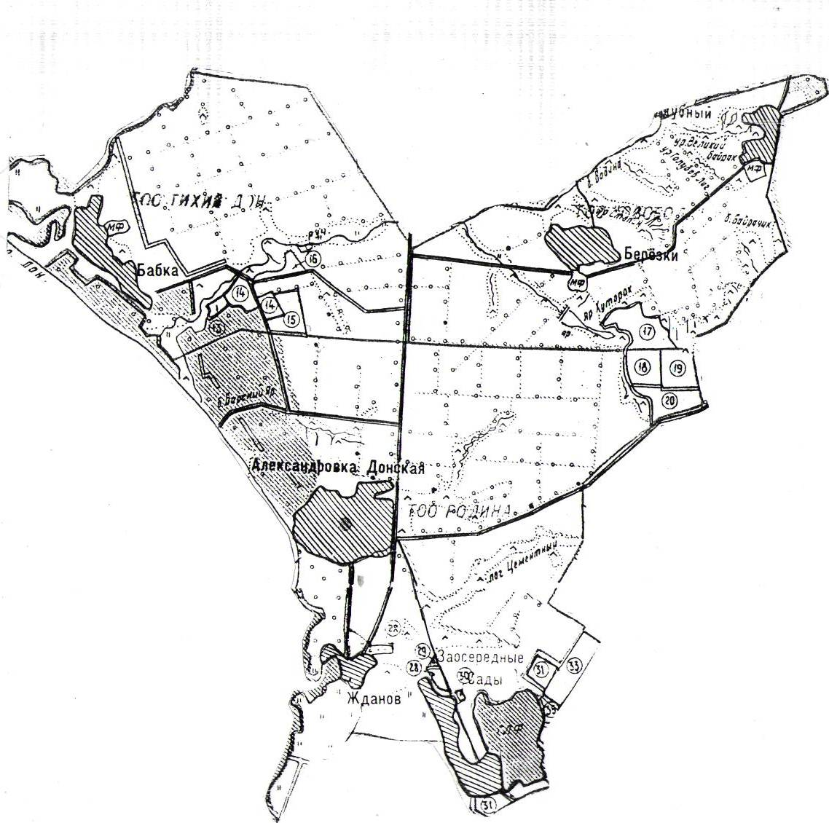

Глава Александро-Донского
сельского поселения В.И. Антоненко

